Bijlage A
Format projectplan voor aanvragen
Niet productieve investeringen op niet landbouwbedrijven voor het watersysteem provincie Gelderland 2026
Uw projectplan wordt gebruikt bij het beoordelen van uw aanvraag. Geef daarom in het projectplan een duidelijk beeld van het project. Het projectplan is een verplichte bijlage bij uw subsidieaanvraag. Als u een eigen projectplan gebruikt, zorg dan dat u alle onderdelen van dit format projectplan - herkenbaar en in de aangegeven volgorde - in uw eigen plan opneemt.
Let op: u moet in uw projectplan toelichten hoe wordt voldaan aan de voorwaarden die voor uw aanvraag van toepassing zijn. Deze voorwaarden staan in de Verordening Europese Landbouwsubsidies 2023-2027 Provincie Gelderland (hierna de Verordening) en in de GLB-openstellingbesluiten Niet productieve investeringen op niet landbouwbedrijven voor het watersysteem in het beheergebied van Waterschap Rijn en IJssel provincie Gelderland 2026 en Niet productieve investeringen op niet landbouwbedrijven voor het watersysteem in het beheergebied van Waterschap Rivierenland provincie Gelderland 2026 (hierna het openstellingsbesluit). Dit format sluit hierop aan.

1. PROJECTDEFINITIE

1.1. Achtergrond / probleemanalyse
Korte inleiding met de context en noodzaak van het project

1.2. Doelstelling(en) project
Korte beschrijving van de doelstellingen van uw project

1.3 Beschrijving van het project
Korte beschrijving van wat u gaat doen binnen het project; welke activiteiten u in het kader van het project gaat uitvoeren. Licht toe in hoeverre sprake is van niet productieve investeringen in het watersysteem, ten behoeve van de (her)inrichting of transformatie van watersystemen.

1.4 Wijze van uitvoering van het project (projectorganisatie)
Korte beschrijving van welke partijen op welke wijze uw project gaan uitvoeren; wat de verschillende rollen en verantwoordelijkheden zijn binnen het project.

1.5 Verwachte planning en realisatietermijn van het project
Aanduiding van planning en realisatie

1.6 Verwachte liquiditeitsplanning van het project
Korte weergave van wanneer welke uitgaven tijdens het project worden verwacht

1.7 Verwachte resultaten van het project
Korte beschrijving van de verwachte resultaten in het kader van de gestelde doelstellingen

2. PROJECTACTIVITEITEN
2.1 Projectgebied
Toelichting op de keuze en afbakening van het projectgebied. Het projectgebied moet binnen een urgent gebied liggen (bijlage 1 bij het openstellingsbesluit). Een kaart met daarop de afbakening van uw projectgebied is een verplichte bijlage bij de subsidieaanvraag.

2.2 Projectactiviteiten
Uitgebreide beschrijving van de activiteiten die in het kader van het project worden uitgevoerd.

2.3 Aansluiting op de interventiedoelen
Geef aan op welke wijze de activiteit(en) bijdragen aan minimaal één van de volgende doelen:
- matiging van en aanpassing aan klimaatverandering of bevorderen van duurzame energie;
- bevorderen van duurzame ontwikkeling of efficiënt beheer van natuurlijke hulpbronnen;
- het tot staan brengen en ombuigen van biodiversiteitsverlies, versterking van ecosysteemdiensten of instandhouding van habitats of landschappen.

2.4 Aansluiting op de subsidievereisten
Geef hier aan op welke wijze uw project aansluit/voldoet aan de gestelde subsidievereisten zoals opgenomen in artikel 2, artikel 5 en artikel 7 van het openstellingsbesluit:
- Geef aan of de geplande investeringen zijn opgenomen in het Werkprogramma of in een van de Waterbeheerprogramma’s van het betreffende waterschap. Licht dit toe.
- Geef aan of de niet-productieve investeringen een directe link met de landbouw hebben. Licht dit toe.
- Geef aan of het effect van de geplande investeringen groter is dan alleen voor landbouw-bedrijven. Licht dit toe.
- Geef aan of de subsidiabele activiteiten op zichzelf, of als onderdeel van een groter project, leiden tot een significante depositietoename op een stikstofgevoelig habitattype of leefgebiedtype waar de kritische depositiewaarde wordt overschreden. Zo ja, lever een natuurvergunning aan op grond waarvan de activiteiten uitgevoerd kunnen worden, of toon aan dat een natuurvergunning niet nodig is.
2.5 Start- en einddatum project
Startdatum van het project is de datum waarop de projectactiviteiten van start gaan. De einddatum van uw project is de datum waarop uw project is afgerond en de investeringen waarvoor u de subsidie heeft aangevraagd gebruiksklaar zijn. De einddatum moet in elk geval vóór 1 juli 2028 liggen.

2.6 Risicofactoren, afhankelijkheden en randvoorwaarden
Bestaat uw project uit meerdere onderling af te stemmen componenten, beschrijf hier de factoren die impact kunnen hebben op het slagen van het project en beschrijf de maatregelen die u neemt om
deze risico’s te beperken.

3. AANSLUITING BIJ SELECTIECRITERIA
De selectiecriteria en de manier waarop punten worden toegekend zijn beschreven in artikel 8 en bijlage 2 van het openstellingsbesluit. In dit hoofdstuk beschrijft u in hoeverre uw project aansluit bij de gestelde selectiecriteria.

3.1 Mate van effectiviteit
Dit criterium weegt het integrale karakter van het project, de mate waarin het project bijdraagt aan de relevante beleidsdoelen, te weten de mate waarin het project beoogt bij te dragen aan het provinciale klimaatdoel, de doelen in het Werkprogramma of een van de Waterbeheerprogramma’s en aan de doelen van de KRW. Om maximaal te scoren op effectiviteit is een aanvraag voorzien van een overtuigende onderbouwing op basis van de volgende vijf deelaspecten:
1. het project draagt bij aan de klimaatbestendigheid van het watersysteem door het verkleinen van (de kans op) wateroverlast en watertekorten;
2. het project draagt bij aan de doelen van of behelst maatregelen die zijn opgenomen in het betreffende werkprogramma of waterbeheerprogramma;
3. het project draagt bij aan realisatie van de doelen van de KRW;
4. het project draagt bij aan de economische vitaliteit van het projectgebied en zijn omgeving door de beschikbaarheid van voldoende schoon water voor de agrarische sector en eventuele andere watergebruikers te vergroten;
5. het project bevat activiteiten die onmiddellijk na de uitvoering al een gunstig effect hebben op KRW waterlichamen of een gunstig effect hebben op de klimaatbestendigheid van het watersysteem door het verkleinen van (de kans op) wateroverlast of watertekorten.

3.2 Haalbaarheid en kans op succes
Dit criterium weegt de concreetheid en (snelle) uitvoerbaarheid van het projectplan. Hoe beter het project is voorbereid, zowel inhoudelijk als qua timing, des te positiever het oordeel. Om maximaal te scoren op haalbaarheid is een aanvraag voorzien van een overtuigende onderbouwing op basis van de volgende vijf deelaspecten:
- in het projectplan zijn voldoende eisen gesteld aan de kwaliteit van de nog aan te wijzen projectleider, dan wel is aangegeven dat de aangewezen projectleider met betrekking tot de subsidiabele activiteiten over voldoende kwaliteit beschikt. Kwaliteit houdt in voldoende aantoonbare expertise in de vorm van genoten opleiding en (meer dan vijf jaar) relevante ervaring in relatie tot de inhoud van het project;
- het projectplan is realistisch, dat wil zeggen de voorgenomen maatregelen zijn (technisch) uitvoerbaar en er mag vanuit gegaan worden dat uitvoering leidt tot realisatie van de gestelde doelen;
- bij het project wordt samengewerkt met een of meer gebruikers van het betreffende watersysteem;
- het projectplan kent een realistische planning, opzet en begroting, waardoor er een reëel perspectief is op uitvoering van het project binnen de opgegeven projectduur, volgens de beschreven opzet en tevens binnen de begroting;
- op het moment van indienen van de aanvraag zijn eventueel benodigde gronden verworven, vergunningen verkregen en is er draagvlak (dat wil zeggen geen voorzienbare weerstand, die kan leiden tot uitstel) in de omgeving voor uitvoering van het projectplan.

3.3 Mate van urgentie
Bij dit criterium gaat het om de vraag in hoeverre de opgave(n) die aangepakt worden geïdentificeerd zijn als opgaven die noodzakelijk aangepakt dienen te worden en op welke termijn die aanpak noodzakelijk is.

De mate van urgentie van het project wordt bepaald door de mate waarin de uitvoering op korte termijn nodig is om de KRW-doelen tijdig te kunnen realiseren. Zo zijn er (inter)nationale of provinciale doelstellingen die voor een bepaalde einddatum gerealiseerd dienen te zijn en waar het project aan bijdraagt of noodzakelijk voor is. Een en ander is daarmee gerelateerd aan de knelpunten en beleidsopgaven die bestaan in Gelderland.

Voorts kan sprake zijn van een knelpunt in de waterhuishouding, waardoor pieken en dalen in de watertoevoer niet goed worden opgevangen en die kunnen leiden tot schade bij gebruikers die van het watersysteem afhankelijk zijn. Om deze schade zoveel mogelijk te beperken kan het nodig zijn om de activiteit zo spoedig mogelijk uit te voeren. Let wel, dat daarbij niet te vroeg mag worden gestart met de uitvoering van de activiteit (zie artikel 1.5 onder i van de Verordening en de toelichting in het algemene deel van dit openstellingsbesluit).
Bovendien kan het nodig zijn de activiteit op korte termijn uit te voeren als er (veel) partijen in het veld betrokken zijn. Uitstel kan in dat geval negatief uitwerken op de bereidheid van die partijen om mee te werken (“de energie gaat dan uit het proces”).

Om maximaal te scoren op urgentie is een aanvraag voorzien van een overtuigende onderbouwing op basis van de volgende vijf deelaspecten met de daarbij behorende puntentoekenning:
- 0 punten als er sprake is van een opgave die op grond van het Werkprogramma of het Waterbeheerprogramma pas op zeer lange termijn aangepakt hoeft te worden;
- 1 punt indien er sprake is van een opgave die op grond van het Werkprogramma of het Waterbeheerprogramma, noodzakelijk is, maar die op grond van die documenten pas op langere termijn aangepakt hoeft te worden;
- 2 punten indien er sprake is van een noodzakelijke opgave op grond van het Werkprogramma of het Waterbeheerprogramma, die op grond van die documenten binnen afzienbare termijn aangepakt moet worden;
- 3 punten indien er sprake is van een noodzakelijke opgave op grond van het Werkprogramma of het Waterbeheerprogramma, die op grond van die documenten op relatief korte termijn aangepakt moet worden;
- 4 punten indien er sprake is van een noodzakelijke opgave op grond van het Werkprogramma of het Waterbeheerprogramma en tevens vanwege een knelpunt in de waterhuishouding dat leidt tot schade bij gebruikers die van het watersysteem afhankelijk zijn. De opgave moet daarom snel aangepakt worden;
- 5 punten indien er sprake is van een noodzakelijk opgave op grond van het Werkprogramma of het Waterbeheerprogramma en waarbij sprake is van een knelpunt in de waterhuishouding dat leidt tot schade bij gebruikers die van het watersysteem afhankelijk zijn. Bovendien bestaat een reële kans dat uitstel van de maatregelen ten koste kan gaan van de bereidheid van betrokken partijen om mee te werken. De opgave moet daarom onmiddellijk aangepakt worden.

3.4 Mate van efficiëntie
Om maximaal te scoren op efficiëntie is een aanvraag voorzien van een overtuigende onderbouwing waarbij gelet wordt op de mate waarin de opgevoerde kosten passend zijn (dat wil zeggen waarin de resultaten met de juiste middelen worden gehaald) en op de mate waarin binnen het project op een goede manier gebruik gemaakt wordt van reeds bestaande kennis en kunde.

4. BEGROTING EN FINANCIERING
Licht de begroting en financiering van uw project uitgebreid toe. Zorg dat deze gekoppeld kan worden aan de beoogde projectactiviteiten en te verwachten resultaten.

Hoe onderbouwt u de projectbegroting?
U doet dit door documenten die de begroting uitleggen aan te leveren, zoals offertes. Of door in een uitgebreide motivatie toe te lichten waarom u vindt dat de bedragen passend en redelijk (marktconform) zijn. Wees zo duidelijk mogelijk. Wij kunnen dan uw begroting beter beoordelen. En verbinden met de activiteiten en onderdelen die u in het projectplan heeft toegelicht.

4.1 Begroting
Keuze voor vereenvoudigde kostensystematiek
Kosten kunnen worden berekend op basis van de vereenvoudigde kostenoptie voor arbeidskosten waarbij de loonkosten en kosten eigen arbeid worden berekend als vast percentage (23%) van de overige subsidiabele kosten (art. 1.9b van de Verordening). Ook kan ervoor gekozen worden om geen vereenvoudigde kostenoptie te gebruiken (art. 1.9a van de Verordening).

Kosten van investeringen gericht op waterkwantiteit
Geef aan of u kosten maakt voor investeringen die gericht zijn op waterkwantiteit. Maak in de begroting een duidelijk onderscheid in kosten voor het watersysteem en kosten voor waterkwantiteit. Voor investeringen in waterkwantiteit geldt een lager subsidiepercentage.

Voeg hier een kopie van het tabblad “Totale begroting” uit de format begroting (verplichte bijlage) in.
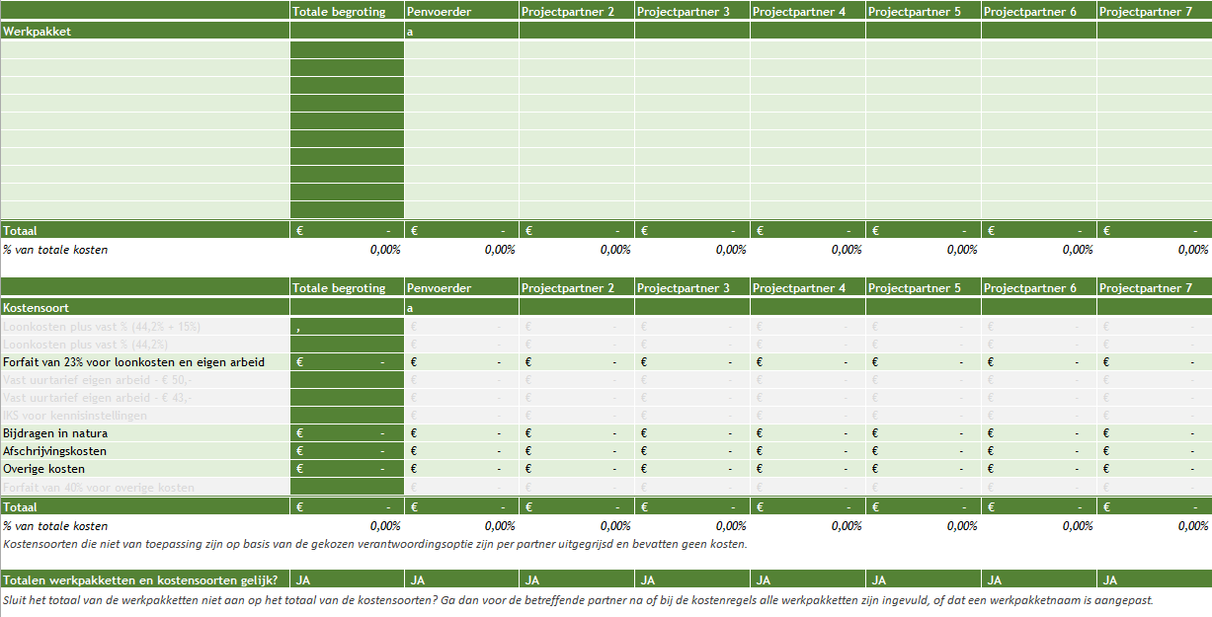

4.2 Financiering
De financiering van de subsidiabele kosten van uw project moet sluitend zijn met de begroting.

Voeg hier een kopie van het tabblad “Totale financiering” uit de format begroting (verplichte bijlage) in.
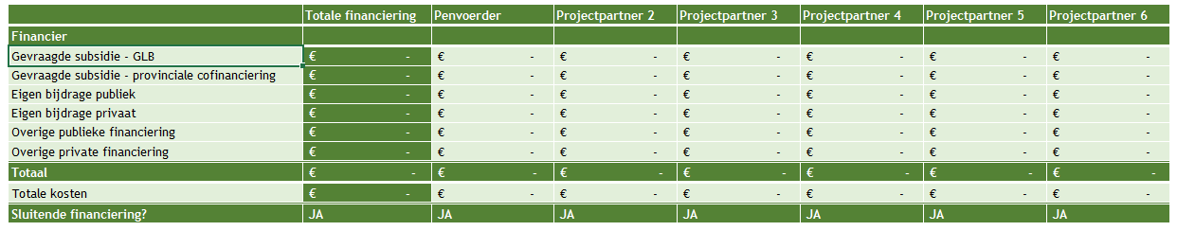

5. ADMINISTRATIEVE ORGANISATIE/INTERNE BEHEERSING
5.1 Administratieve organisatie, interne beheersing en projectadministratie
Beschrijf hoe u ervoor zorgt dat uw projectadministratie is ingeregeld. Alle kosten die u voor uw project maakt, moeten inzichtelijk en controleerbaar worden bijgehouden. U kunt kosten gerelateerd aan het project bijvoorbeeld op afzonderlijke grootboekrekeningen bijhouden in uw administratie. Geef hierbij aan hoe binnen uw organisatie het inkoopproces, het betalingsproces en de urenregistratie is geregeld. Geef aan op welke wijze de rechtstreekse relatie van facturen met het project wordt aangetoond.

5.2 Beginselen van goed financieel beheer
Geef aan op welke wijze bij de uitvoering van het project en met name het aangaan van verplichtingen de beginselen van goed financieel beheer worden toegepast. Met andere woorden, hoe wordt ervoor gezorgd dat kosten van derden worden gemaakt tegen marktconforme tarieven en op welke manier wordt dit aantoonbaar gemaakt in het projectdossier? Geef dit in het geval van een samenwerkingsverband voor iedere deelnemer aan.

6. PROMOTIE EN PUBLICITEIT
Beschrijf op welke manier u bij voorlichtings- en communicatieactiviteiten duidelijk gaat maken dat u steun uit het Europees programma voor plattelandsontwikkeling hebt ontvangen. Dat kunt u doen door bijvoorbeeld een korte beschrijving op uw website of door weergave van het EU-logo. Zie voor een toelichting op de communicatievoorwaarden www.stimulus.nl

